Returadresse
Sagsbehandler
Yvonne Grandahl
Direkte telefon
99741513
E-post
yvonne.grandahl@rksk.dk
Dato
9. januar 2017
Sagsnummer
16-028945
Land, By og Kultur – Byg og Miljø
Smed Sørensens Vej 1, 6950 Ringkøbing

VESTJYLLANDS ANDEL A.M.B.A.
Vester Kær 16
6950 Ringkøbing

Påbud om revurdering af miljøgodkendelse, Vestjyllands Andel Amba, Storegade 36, Borris, 6900 Skjern

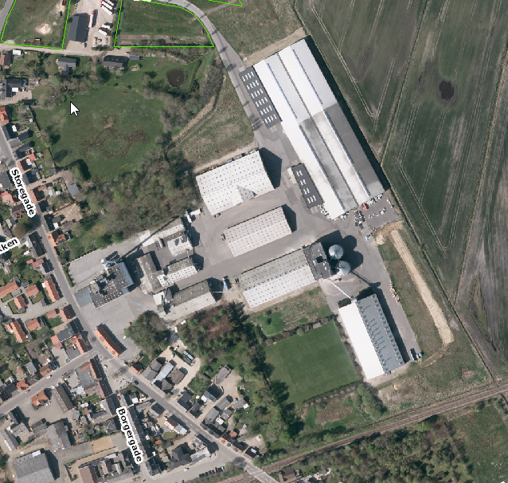
Ringkøbing-Skjern Kommune – KMS © COWI – DDO
Indholdsfortegnelse

1 | Afgørelse | Side 6
2 | Vilkår | Side 6
2.1 | Generelt | Side 6
2.2 | Beredskab | Side 7
2.3 | Indretning og drift | Side 7
2.4 | Forureningsbegrænsning | Side 8
2.5 | Egenkontrol | Side 12
2.6 | Ophør | Side 14
3 | Ikke teknisk resumé | Side 14
4 | Miljøteknisk vurdering | Side 15
5 | Høring af denne afgørelse | Side 18
6 | Gyldighed | Side 18
7 | Offentliggørelse og klagevejledning | Side 19
8 | Liste over modtagere af kopi af godkendelsen | Side 21
9 | Oversigtsplan – Bilag 1 | Side 22
10 | Situationsplan – Bilag 2 | Side 23
11 | Miljøteknisk beskrivelse – Bilag 3 | Side 24
12 | Gennemgang af standardvilkår – Bilag 4 | Side 46
13 | Lovgrundlag – Bilag 5 | Side 50
14 | Dokumentation af vilkår til støj – Bilag 6 | Side 51

Stamdata for virksomheden

Virksomhedens navn | Vestjyllands Andel Amba
Virksomhedens adresse | Storegade 36, Borris, 6900 Skjern
Virksomhedens kontaktperson | Henrik Steen
Virksomhedens matrikelnummer | 15bk og 15d Borris Nørreland, Sdr. Borris
CVR-nr./P-nr. | 61729615
Listebetegnelse, godk.bek. 514/27-05-2016 med senere ændringer | 6.4.b) Behandling og forarbejdning, medmindre den kun består af emballering, af følgende råvarer, uanset om de har været forarbejdet før eller er uforarbejdede, med henblik på fremstilling af levnedsmidler eller foder fra: ii) Vegetabilske råstoffer alene med en kapacitet til produktion af færdige produkter på mere end 300 tons/dag eller 600 tons/dag, hvor anlægget er i drift højst 90 på hinanden følgende dage i et år, som f.eks.: 9. Foderstofvirksomheder.
Omfattet af standardvilkår, godk.bek. 519/27-05-2016 med senere ændringer | Ja  Afsnit 28, Listetype 6.4 b) ii) -9: Foderstofvirksomhed
Omfattet af bilag 1, godk. bek. 514/27-05-2016 med senere ændringer | Ja
Omfattet af VVM, bek. 1832 af 16. december 2015 | Nej
Omfattet af risikobek., bek. 372 / 25-04-2016 | Nej
Pligt til afgivelse af PRTR-oplysninger, bek. 1172 / 13-10-2015 | Nej
Dato for øvrige miljøgodkendelser | Denne miljøgodkendelse er en revurdering af:  - Miljøgodkendelse af 21-09-2001.  - Miljøstyrelsens afgørelse af 13-06-2003.  - Afgørelse om produktionsændringer på virksomheden, dateret 21-06-2002.  - Miljøgodkendelse med ændring af vilkår af 18-06-2004.  - Miljøgodkendelse til distributionslager af 01-03-2005.  - Miljøgodkendelse til udvidelse af produktionen af 02-11-2006.

Aktiviteter

Hovedaktivitet: Fremstilling af foder af vegetabilske råstoffer med en kapacitet på ca. xx tons/time og en årlig produktion på op til 200.000 tons foder. Modtagelse, rensning, tørring og oplagring af afgrøder.
Væsentlige biaktiviteter: -
Væsentligste miljøforhold:
Luftforurening:
- Støv, CO og NO_{x} fra indirekte fyret tørreri og dampkedel, der fyres med naturgas.
- Støv fra korn og andre planteavlsafgrøder i tørreluften fra direkte fyret tørreri.
- Støv fra aflæsning, rensning og tørring af løsvarer og fra valse, knuser, slaglemølle, pillekøler og aspirationsanlæg i foderstofproduktion. Aspirationsanlæg anvendes til at fjerne støv fra varerne og til at opretholde et undertryk i siloer og transportelementer, så diffus støvudslip undgås.
- Støv fra transportomladning og fra pålæsning af afgrøder og foderstoffer samt fra udendørs oplag og håndtering af afgrøder.
- Lugt fra foderstofproduktion (slaglemølle, aspirationsanlæg og især pillekøler).
Støj:
- Støj fra afkast, ventilatorer, kompressorer, åbenstående porte og døre til produktionsbygninger samt kørselsaktiviteter, herunder tomgangskørsel.
Affald:
- Spildolie.
- Slam fra olieudskiller og sandfang.
- Kemikalierester.
- Forurenet absorptionsmateriale.
Spildevand:
- Udledning af sanitært spildevand og overfladevand.
- Udledning af vand fra bundblæsning af dampkedel.
Risiko for forurening af jord, grundvand eller overfladevand:
- Spild og overløb ved påfyldning, aftapning og udsivning fra opbevaring af motorbrændstof og øvrige olieprodukter, herunder flydende råvarer til foderproduktionen.
- Udsivning fra utætte olieudskillere og kloaksystemet.
- Spild eller lækage fra beholdere med flydende kemikalier på værksteder.
- Spild eller lækage fra olie- eller kemikalieaffald.
- Spild eller lækage fra oplag af forurenet absorptionsmateriale.

Sagsbehandler  Yvonne Grandahl,  Byg og Miljø | Telefon  9974 1513 | Mail  yvonne.grandahl@rksk.dk
Kvalitetssikret af: Pernille Nielsen, Byg og Miljø

- Afgørelse
  - Revurdering af miljøgodkendelse
Ifølge Godkendelsesbekendtgørelsens §40 skal tilsynsmyndigheden foretage revurdering af Bilag 1-virksomheder, hvis virksomheden var i drift den 7. januar 2013.
Revurderingen meddeles efter Miljøbeskyttelseslovens §41
Fremtidige nye aktiviteter, ændringer eller udvidelser såvel bygningsmæssigt som driftsmæssigt, som kan indebære forøget forurening, eller flytning af forureningsniveau til andre områder eller øget affaldsfrembringelse, må ikke påbegyndes, før der foreligger en afgørelse fra kommunen. Det er kommunen, der afgør om godkendelse er nødvendig (miljøbeskyttelsesloven § 33 og 37).
Der gøres endvidere opmærksom på at indretning og drift skal overholde gældende lovgivning på miljøområdet.
Følgende godkendelser og afgørelser ophæves:
- 21-09-2001: Miljøgodkendelse. Udvidelse af produktionskapacitet m.v. og sammenskrivning af tidligere godkendelser, Skjern Å Andel Amba, Storegade 36, Borris.
- 13-06-2003: Miljøstyrelsen stadfæster Vestjylland Andels miljøgodkendelse af 21. september 2001.
- 18-06-2004: Miljøgodkendelse. Ændring af vilkår.
- 01-03-2005: Miljøgodkendelse, Afgørelse om VVM-pligt. Distributionslager for sækkevarer og oplag af plantebeskyttelsesmidler.
- 02-11-2006: Miljøgodkendelse til udvidelse af produktionen og afgørelse om VVM-pligt.
- 09-09-2009: Accept til igangsætning af projekt 2010, Borris, Storegade 36, Borris.
Det anvendte lovgrundlag er nærmere beskrevet på bilag 5.
  - Annoncering af igangsætning af revurdering

Der er den 2. september 2016 foretaget forudgående annoncering af den igangsatte revurdering af miljøgodkendelse.
Kommunen har ikke modtaget henvendelser i den forbindelse.

- Vilkår
  - Generelt
    - Virksomheden skal være etableret og drives som beskrevet i det fremsendte materiale med supplerende oplysninger, dog med de ændringer og tilføjelser, der fremgår af vilkårene nedenfor.
    - Virksomheden skal holde Ringkøbing-Skjern Kommune orienteret om, hvem der er miljømæssigt driftsansvarlig for virksomheden / aktiviteten.
    - De af godkendelsens vilkår, der angår driften, skal være kendt af de personer, der er ansvarlige for og udfører den pågældende del af driften.
Et eksemplar af godkendelsen skal til enhver tid være tilgængeligt på virksomheden.
    - Godkendelsens vilkår skal tages op til revision igen senest den 9. januar 2027.
Virksomheden skal forinden fremsende en redegørelse for, hvad virksomheden vurderer er bedst tilgængelig teknologi for samtlige aktiviteter. Vurderingen skal tage udgangspunkt i et eventuelt gældende BREF-dokument.
    - Virksomhedens journaler, procedurer og øvrige registreringer med miljømæssig relevans skal være tilgængelig for tilsynsmyndigheden.
    - Virksomheden skal straks indberette til tilsynsmyndigheden når vilkår ikke overholdes, og straks træffe de nødvendige foranstaltninger for at sikre, at vilkårene igen overholdes.
    - Hvor der i vilkårene anvendes betegnelsen "befæstet areal" menes en fast belægning, der giver mulighed for opsamling af spild og kontrolleret afledning af nedbør.
Hvor der i vilkårene anvendes betegnelsen "tæt belægning" menes en fast belægning, der i løbet af påvirkningstiden er uigennemtrængelig for de forurenende stoffer, der håndteres på arealet.

  - Beredskab
    - Virksomheden skal udarbejde og løbende ajourføre beredskabsplan for uheld og utilsigtet udslip, inkl. korrekt telefonnr. til Ringkøbing-Skjern Forsyning.
    - Ved driftsuheld, der kan medføre forurening af kloaksystem, jord og grundvand eller luft, skal virksomheden straks:
- forsøge at afværge situationen
- forsøge at standse forureningen og/ eller dens spredning
- kontakte alarmcentralen på telefon 112 ved større eller ikke kontrollerbare uheld
- kontakte Ringkøbing-Skjern Forsyning pr. telefon.
Ringkøbing-Skjern Kommune skal orienteres hurtigst muligt og senest førstkommende hverdagsmorgen.
Senest 7 dage efter uheld skal virksomheden have indsendt rapport til kommunen, der beskriver uheldets omfang og indsatsen mod miljømæssige skader samt beskriver forebyggende foranstaltninger, der begrænser risiko for nye uheld.

  - Indretning og drift
    - Virksomheden må ikke give anledning til lugt- og støvgener udenfor virksomhedens område, der efter tilsynsmyndighedens vurdering er væsentlige for omgivelserne.
    - Modtagelse og udlevering af støvende varer må kun ske fra og til overdækkede lastbiler.
Ved udendørs udlevering til tankbiler skal der anvendes bælge, fleksible slanger, som kan justeres til minimal faldhøjde, eller poser.
Aftipning af støvende råvarer til eksisterende påslag skal ske indendørs med minimum én lukket port, så der ikke opstår gennemtræk. Eksisterende påslag findes i Bygning 1, 2, 4 og 7b.
    - Kridt og fodersalt, der opbevares i lukkede siloer, skal være tilsluttet aspirationsanlægget, således at fortrængningsluft renses ved påfyldning. Påfyldning af siloer skal standses øjeblikkeligt ved brud på påfyldningsslanger, koblinger, rør eller silo. Påfyldningsslanger og -rør skal tømmes op i siloen med luft, når påfyldningen er afsluttet.
    - I afkast, hvor der er fastsat en emissionsgrænse, skal der være etableret målesteder med indretning og placering som anført i MEL-22 Kvalitet i Emissionsmålinger (Miljøstyrelsens anbefalede metoder, der findes på hjemmesiden for Miljøstyrelsens Referencelaboratorium for måling af emissioner til luften: www.ref-lab.dk). Målestederne skal være placeret, sådan at det sikres, at de fastsatte emissionsgrænseværdier kan dokumenteres overholdt.
    - Afsug fra påslag, renseri, valse, knuser, slaglemølle og aspirationsanlæg skal renses i filtre.
    - Afsug fra pillekøler og tørreluft fra tørrerier skal renses i cyklon eller andre mekaniske støvudskillere som f.eks. cyklofaner, ventikloner eller filtre.
Cykloner eller andre mekaniske støvudskillere som f.eks. cyklofaner, ventikloner eller filtre skal være forsynet med stuvemeldere i afkast efter rensningsforanstaltningerne.
Stuvemeldere skal være etableret senest den 1. juli 2017.
    - Udendørs oplag af afgrøder kan etableres i høstsæsonen i forbindelse med transportomladning. Oplaget skal placeres så langt væk fra omboende som praktisk muligt. Oplaget skal være afskærmet af 2-3 meter høje betonelementer på minimum 2 sider.

  - Forureningsbegrænsning
Støj
    - Virksomhedens samlede støjbidrag – målt eller beregnet som det ækvivalente, korrigerede støjniveau i dB(A) – må uden for virksomhedens eget areal ikke overstige følgende grænseværdier:
 |  | Område I | Område II | Midlingstid
Mandag - fredag | 06.00 – 18.00 | 55 dB(A) | 45 dB(A) | *
Lørdag | 06.00 – 14.00 | 55 dB(A) | 45 dB(A) | *
Mandag - fredag | 18.00 – 22.00 | 45 dB(A) # | 40 dB(A) | **
Lørdag | 14.00 – 22.00 | 45 dB(A) # | 40 dB(A) | **
Søn- og helligdag | 07.00 – 22.00 | 45 dB(A) # | 40 dB(A) | **
Nat, hverdage | 22.00 – 06.00 | 40 dB(A) | 35 dB(A) | ***
Nat, søn- og helligdage | 22.00 – 07.00 | 40 dB(A) | 35 dB(A) | ***
* Grænseværdien skal overholdes indenfor det mest støjbelastende tidsrum på 8 timer. For lørdag er midlingstiden 7 timer.
** Grænseværdien skal overholdes indenfor den mest støjbelastede time. For lørdage eftermiddage (kl. 14.00 – 18.00) er midlingstiden 4 timer.
*** Grænseværdien skal overholdes indenfor den mest støjbelastede halve time.
# Støjgrænsen er i høstperioden lempet med 5 dB(A), dvs. støjgrænsen er 50 dB(A).

Støjens maksimalværdier i natperioden må ikke overstige de angivne værdier med mere end 15 dB(A).
Område I: Blandet bolig/erhverv (04be005), centerområde (04ce008) og erhvervsområde (04er006) jf. Kommuneplan 2013-2025.
Område II: Boligområder (04bo009, 04bo001 og 04bo004) jf. Kommuneplan 2013-2025.
    - Støjgrænsen for høstperioden gælder i maksimalt 8 uger/år.
Hvis høstperioden afviger fra 15. juli – 15. september skal dette indberettes til tilsynsmyndigheden.
    - Efter anmodning fra tilsynsmyndigheden, skal virksomheden lade foretage støjmålinger og –beregninger til dokumentation for, at støjgrænserne i vilkår 2.4.1 er overholdt. Måle- og beregningspunkter fastsættes efter nærmere aftale med tilsynsmyndigheden.
Kontrolmålinger og –beregninger for støj skal foretages og afrapporteres efter retningslinier i bilag 6.
    - Hvis de fastsatte støjgrænser overskrides, skal der sammen med rapport om målinger/ beregninger fremsendes forslag til støjreduktion ned til de i vilkår 2.4.1 fastsatte grænseværdier og med tidsplan for gennemførelse.
    - Tilsynsmyndigheden kan forlange støjmålinger og -beregninger gentaget, dog højst én gang årligt, medmindre den seneste kontrol viser, at vilkårene ikke er overholdte.
    - Ved målinger/beregninger for støj, udarbejdelse af afrapportering og gennemførelse af eventuelle tiltag for støjreduktion, skal udgifterne hertil alene afholdes af virksomheden.

Luft / Støv / Lugt
    - De enkelte anlæg skal overholde de respektive emissionsgrænseværdier, der er anført nedenfor i tabel 1 og 2.
Tabel 1. Emissionsgrænseværdier for indirekte fyret tørreri og dampkedel
Indirekte fyret tørreri ^{a)} eller dampkedel fyret med: | Samlet indfyret effekt | Emissionsgrænseværdi  mg/normal ^{b)} m³ ved 10% O₂
 |  | Støv | CO | NO _{x} c) | Hg | Cd | Summen af emissionen af tungmetallerne Ni, V, Cr, Cu, og Pb
Naturgas | 120 kW-50 MW | - | 75 | 65 | - | - | -
a) | Gælder alene for afkastet fra varmeproduktion.
b) | normal = referencetilstanden (OºC, 101,3 kPa, tør røggas).
c) | NO_{x} regnet vægtmæssigt som NO₂ .

Tabel 2. Emissionsgrænseværdier for procesanlæg, herunder tørreluft fra indirekte fyret tørreri og afkast for tørreluft fra direkte fyret tørreri
Afsug fra/af: |  | Emissionsgrænseværdi  mg/normal ^{a)} m³ Støv ^{b)}
Påslag |  | 10
Renseri |  | 10
Silofiltre |  | 10
Valse |  | 10
Knuser |  | 10
Pillekøler |  | 40
Slaglemølle |  | 10
Aspirationsanlæg |  | 10
Tørreluft fra indirekte fyret tørreri |  | 40
Afkast fra direkte fyret tørreri, herunder tromletørreri |  | 40
a) | normal = referencetilstanden (OºC, 101,3 kPa, tør røggas).
b) | Total støv.
    - Virksomhedens afkast skal mindst overholde følgende afkasthøjder:
Afkastnr. | Beskrivelse | Placering | Rensning | Afkasthøjde
01 | Produktion (mølle, kølere, aspirationsanlæg, fortrængningsluft fra råvare- og færdigvaresiloer, samt transportsystem for råvarer) | Bygning 1 | Posefilter | 75 meter
02 | Påslag/renseri/ aspirationsanlæg | Bygning 7b | Posefilter | 23 meter
03 | Tørreri | Bygning 7b | Cyklofan | 23 meter
4 | Kedel | Bygning 1 | - | 30 meter
5 | Påslag | Bygning 2 | Posefilter | 3 meter
6 | Silo | Øst for Bygning 7b | Lufthætter | 20 meter
7 | Silo | Øst for Bygning 7b | Lufthætter | 20 meter
    - Immissionskoncentrationsbidraget for lugtstoffer fra virksomhedens samlede anlæg, må ved beboelse i centerområde og i område for blandet bolig og erhverv, samt i landzone ikke overskride 10 LE/m³.
Immissionskoncentrationsbidraget for lugtstoffer fra virksomhedens samlede anlæg, må i boligområder ikke overskride 5 LE/m³.
Grænseværdien skal være overholdt af den maksimale 99% fraktilværdi for immissionskoncentrationen, beregnet på månedsbasis af alle årets 12 måneder. Maksimumkoncentrationen skal beregnes ved hjælp af Miljøministeriets OML-model, jf. Miljøministeriets vejledning nr. 2/2001. Beregningerne skal korrigeres til 1 minuts midlingstid og til 1,5 meter over terræn.
    - Ved målinger/beregninger for luft, støv og lugt, udarbejdelse af afrapportering og gennemførelse af eventuelle tiltag for reduktion, skal udgifterne hertil alene afholdes af virksomheden.

Beskyttelse af jord og grundvand
Oplag af flydende råvarer til foderstofproduktionen
    - Spild i forbindelse med påfyldning af flydende råvarer skal kunne opsamles i en tæt tankgård, grube el.lign. uden afløb eller med afspærringsventil. Volumenet af den største tank i tankgården, grube el.lign. må maksimalt udgøre 90% af tankgårdens opsamlingskapacitet. Udendørs tankgårde skal tømmes for regnvand, således at regnvand i bunden af tankgården maksimalt udgør 10% af tankgårdens volumen.
    - Udendørs oplag af flydende råvarer skal sikres mod påkørsel.

Oplag af løs gødning
    - Af- og pålæsning samt opbevaring og håndtering af løs gødningsstof skal ske under tag på tæt belægning. Fugtighed fra oplaget af løs gødning og håndtering heraf skal opsuges med ovntørret sand.
Sand- og gødningsblandingen skal opsamles og bortskaffes iht. kommunens affaldsregulativ.
    - Der må ikke foretages rengøring med vand efter oplag af løs gødning.
    - Spildevand fra rengøring og vask af virksomhedens køretøjer (gummihjulslæsser, gødningsspreder eller lignende) skal opsamles i et tæt opsamlingsbassin uden afløb.

Oplag af flydende gødning og planteværnsmidler samt flydende farligt affald
    - Farligt affald som f.eks. spildolie skal opbevares under overdækning i form af tag, presenning eller lignende og beskyttet mod vejrlig på en tæt belægning. Oplagspladsen skal være indrettet således, at spild kan holdes inden for et afgrænset område og uden mulighed for afløb til jord, grundvand, overfladevand eller kloak. Området skal kunne rumme indholdet af den største beholder, der opbevares.

Oplag af olieprodukter, herunder motorbrændstof
    - Overjordiske tanke til motorbrændstof skal sikres mod påkørsel.
Påfyldningsstudse og aftapningshaner (aftapningsanordninger) for olieprodukter, herunder motorbrændstof, skal placeres inden for konturerne af en tæt belægning med kontrolleret afledning af afløbsvandet.
Eventuelt spild skal kunne opsamles i en tæt spildbakke eller en grube. Udendørs spildbakker eller gruber skal tømmes, således at regnvand i bunden maksimalt udgør 10% af spildbakkens eller grubens volumen.

Spildevand og overfladevand
    - Spildevand skal til enhver tid tilledes det kommunale spildevandsanlæg i henhold til gældende tilslutningstilladelse.
    - Overfladevand skal til enhver tid tilledes den kommunale regnvandsledning i henhold til gældende aftale/tilslutningstilladelse.

Affald
    - Spildolie, forurenet absorptionsmateriale, kemikalierester fra laboratorier og andet farligt affald skal opbevares i egnede beholdere, der er mærket, så det tydeligt fremgår, hvad de indeholder.

  - Egenkontrol

Driftskontrol
    - Filtre på afsug fra påslag, renseri, valse, knuser, slaglemølle og aspirationsanlæg skal hver tredje måned inspiceres på filtrets renluftside for støvaflejringer som indikation for utætheder, og eventuelle observerede utætheder skal udbedres inden opstart af ny produktion. Renluftsiden skal efterfølgende rengøres for støvaflejringer af hensyn til kommende inspektioner.
    - Cykloner eller andre mekaniske støvudskillere som f.eks. cyklofaner eller ventikloner skal renses og eventuelt justeres med intervaller som foreskrevet af leverandøren, dog mindst 1 gang årligt og altid umiddelbart inden høstsæsonen.
    - Filterindsatse skal efterses hvert halve år, dog mindst for hver 3.000 driftstimer.
Filterindsatse skal skiftes ved synlig slitage eller i tilfælde af synlig støvemission i perioden mellem inspektionerne.
    - Virksomheden skal løbende og mindst 1 gang årligt gennemføre en kontrol for revner, lunker og andre skader af befæstede arealer og tætte belægninger, kar, gruber og sumpe jf. Vilkår 2.4.15 og 2.4.17.
Utætheder skal udbedres, så hurtigt som muligt efter at de er konstateret.

Præstationskontrol
    - Senest 6 måneder efter et nyt anlæg er taget i brug, skal der ved præstationskontrol foretages 3 enkeltmålinger, hver af en varighed på 1 time med henblik på at dokumentere, at emissionsgrænseværdierne i vilkår 2.4.7 er overholdt. Målingerne skal foretages under repræsentative driftsforhold (maksimal normaldrift).
Alle målinger skal udføres af et firma/laboratorium, der er akkrediteret hertil af Den Danske Akkrediterings- og Metrologifond eller af et tilsvarende akkrediteringsorgan, som er medunderskriver af EA´s multilaterale aftale om gensidig anerkendelse.
Rapport over målingerne skal indsendes til tilsynsmyndigheden senest 2 måneder efter, at disse er foretaget.
Herefter kan tilsynsmyndigheden kræve, at der foretages yderligere præstationskontrol, herunder også for lugt, dog normalt højest hvert andet år.
    - Emissionsgrænseværdierne anses for overholdt, når det aritmetiske gennemsnit af alle enkeltmålinger udført ved præstationskontrollen er mindre end eller lig med emissionsgrænseværdien.
    - Prøvetagning og analyse skal ske efter de i tabel 3 nævnte metoder eller efter internationale standarder med mindst samme analysepræcision og usikkerhedsniveau.
Tabel 3
Navn |  | Parameter | Metodeblad nr. ^{a)}
Bestemmelse af koncentrationen af totalt partikulært materiale i strømmende gas |  | Støv | MEL-02
Bestemmelse af koncentrationer af kvælstofoxider (NO_{x} ) i strømmende gas |  | NO | MEL-03
Bestemmelse af carbonmonooxid (CO) i strømmende gas |  | CO | MEL-06
Bestemmelse af koncentrationen af lugt i strømmende gas |  | Lugt | MEL-13
a) | Se hjemmesiden for Miljøstyrelsens Referencelaboratorium for måling af emissioner til luften: www.ref-lab.dk. Udsteders note

Driftsjournal
    - Der skal føres driftsjournal med angivelse af:
● Dato for eftersyn af alle filtre, herunder oplysninger om filterbrud og udskiftning af filtermateriale.
● Dato for eftersyn af mekaniske støvudskillere i form af cykloner, cyklofaner og ventikloner.
● Dato for serviceeftersyn og indregulering af brændere på tørreri og dampkedler. Service- og indreguleringsrapport på brændere på tørreri og dampkedler skal opbevares sammen med driftsjournalen.
● Dato for visuel kontrol for utætheder, revnedannelser og vedligeholdelsesstand af tætte belægninger, hvor der håndteres flydende kemikalier, farligt affald og øvrige olieprodukter og befæstede arealer og gruber mv., jf. Vilkår 2.5.4.
●Dato for eventuelle udbedringer af revner eller andre skader, jf. Vilkår 2.5.4.
Driftsjournalen skal opbevares på virksomheden i mindst 5 år og være tilgængelig for tilsynsmyndigheden.

Årsrapport
    - Virksomheden skal en gang årligt, og senest tre måneder efter afslutning af virksomhedens regnskabsår, indsende en redegørelse til tilsynsmyndigheden, der beskriver resultaterne af det foregående års egenkontrol.
  - Ophør
    - Ved driftsophør skal virksomheden træffe de nødvendige foranstaltninger for at undgå forureningsfare og for at efterlade stedet i tilfredsstillende tilstand.
En redegørelse for disse foranstaltninger skal fremsendes til tilsynsmyndigheden senest 3 måneder, før driften ophører.
Endvidere skal tilsynsmyndigheden orienteres om delvist ophør.
    - Miljøgodkendelsen bortfalder senest, når driften har været indstillet i 3 år.

- Ikke teknisk resumé

Ringkøbing-Skjern Kommune har meddelt at virksomhedens miljøgodkendelser af 21. september 2001, samt senere ændringer, skal revurderes jf. godkendelsesbekendtgørelsen.
Produktionen forøges ikke ud over 200.000 tons foder, som forudsat i den gældende miljøgodkendelse, og der foretages ikke ændringer af produktionsanlæg eller kornbehandlingsanlæg på virksomheden.
Virksomheden producerer foder til svin, kvæg, får, heste, gnavere og geder. Herudover tørres korn og andre planteafgrøder, og der oplagres og sælges gødning, olie samt planteværnsmidler.
Råvarer til foderproduktionen består af kornprodukter som efter formaling og blanding med forskellige flydende råvarer presses i piller og udleveres til transportbiler.
Der er etableret anlæg som dampkedler, brændere, transportudstyr og tankanlæg til flydende råvarer mv.
Der er etableret planlagre til korn og andre afgrøder, hvor der foretages konditionering ved indblæsning af udeluft i kornet samt tørring af afgrøder. Derudover er der etableret sækkevarelagre råvarer og færdigvarer. Siloer er etableret til korn og færdigvarer.

- Miljøteknisk vurdering

Der er standardvilkår for virksomhedstypen 6.4.b.ii)-9 jf. godkendelsesbekendtgørelsen. Generelt gælder, at standardvilkårene er vurderet i relation til virksomhedens aktuelle ansøgte drift, indretning og forureningspotentiale.
  - Lokalisering
Virksomheden er beliggende indenfor Lokalplan nr. 50A for et område til erhvervs- og grønt formål i Borris, jf. delområde I og II til erhvervsformål herunder korn- og foderstofvirksomhed med tilknyttet service og administration.
  - Indretning og drift
Virksomheden er en korn- og foderstofvirksomhed med tilknyttes service og administration. Der produceres op til 200.000 tons husdyrfoder pr. år. Herudover håndteres korn og andre landbrugsafgrøder med eventuel tørring og opbevaring indtil brug.
Virksomheden har følgende:
- Foderproduktionsanlæg (22 tons/time).
- 1 stk. tørreri til tørring af landbrugsafgrøder (17 tons/time).
- Diverse lagerhaller.
- Diverse lagertanke til råvarer, samt dieselolie.
- Udleveringshal for foderstoffer mm.
Kontor og driftskontorer.
  - Forureningsbegrænsning
Støj
Virksomhedens støjkilder består af henholdsvis stationære støjkilder og intern trafikstøj.
Virksomhedens støjkilder er ikke ændret væsentligt i forhold til miljøgodkendelsen af 2. november 2006, hvorfor støjvilkårene herfra bibeholdes, dog med opdatering af formuleringerne. Der er i den oprindelige miljøgodkendelse givet dispensation til flytning af dagperioden på hverdage fra kl. 07 til kl. 06, samt at natstøjgrænsen i høstperioden fra 15. juli til 15. september er lettere forhøjet.

Luft / Støv / Lugt
Aftipning i påslag sker med max. 1 port åben. Der er ikke monteret afsug på alle påslagene. De eksisterende påslag har ikke en størrelse eller er monteret med portåbninger, så det kan lade sig gøre at foretage aftipning indendørs med lukkede porte eller alternativt bagtip. Vilkår 2.3.2 er derfor tilrettet til nutidig indretning.
- Påslaget i Bygning 1 er med afsug. Begge porte er lukket under aftipning.
- 2 stk. påslag i Bygning 2. Det ene påslag er med afsug og der er opsat ”gardiner” i portåbningen. Påslaget benyttes dagligt til foder og træpiller. Det andet påslag er uden afsug. Dette påslag benyttes i vinter- og forårssæsonen til vejsalt og gødning. Portene mod syd er åben ved aftipning. Nærmeste nabo mod nord er beliggende indenfor ca. 35 meter, men de er afskærmet af lagerbygninger og stationær støjmur.
- Påslaget i Bygning 4 er uden afsug. Porten mod vest er åben ved aftipning. Nærmeste nabo mod vest er beliggende indenfor ca. 80 meter. Påslaget benyttes ca. 1 time pr. dag af virksomhedens egen gummiged.
- 2 stk. påslag i Bygning 7b. Påslagene er med afsug. Portene mod nord er åbne ved aftipning. Nærmeste nabo mod vest er beliggende mere end 240 meter væk og er afskærmet af diverse bygninger.
Virksomhedens siloer er tilsluttet aspirationsanlæg, herunder siloer til kridt og fodersalt. Vilkår 2.3.3 er derfor tilrettet hertil. Yderligere findes STANDARDVILKÅR 22 ikke relevant.
Virksomhedens tørreri er forsynet med henholdsvis cyklofaner og venticloner. Det er oplyst, at stuvemeldere monteres snarest muligt og senest den 1. juli 2017. Vilkår 2.3.6 er derfor tilrettet hertil.
Udendørs oplag af afgrøder i høstperioden sker internt på virksomheden i en afstand på minimum 150 meter til nærmeste nabo. Der accepteres derfor at oplagene kun afskærmes på minimum 2 sider. Vilkår 2.3.7 er derfor tilrettet hertil.
Virksomheden benytter alene naturgas til tørreri og dampkedel til foderproduktionen. Vilkår 2.4.7 er derfor tilrettet hertil.
Virksomheden benytter ikke sugelosser. Vilkår 2.4.7 er derfor tilrettet hertil.

Beskyttelse af jord og grundvand
Opbevaring og håndtering af flydende råvarer og hjælpestoffer foregår hovedsageligt indendørs. Dog er der udendørs opstillet tanke til henholdsvis melasse og fedt. De udendørs tanke er alle opstillet i sikkerhedskar.
Virksomheden har midlertidigt oplag af løsgødning, maks. 200 tons. Oplagringen af løsgødning sker i et planlager med tæt belægning og uden kloakafløb. Lagerhallen rengøres alene med ovntørret sand og opfejning. Virksomheden foretager ikke vask af gødningsspredere. Vilkår 2.4.13 og 2.4.15 er derfor tilrettet hertil.
Virksomheden har ikke oplag af flydende gødning.
Virksomheden har ikke nedgravede olietanke.
Virksomhedens oplag af planteværnsmidler forefindes i en lagerhal med tæt belægning og med mulighed for opsamling af eventuelt spild i en opsamlingstank. Standardvilkår 19 er derfor ikke relevant for denne virksomhed.
Virksomheden har oplag af såsæd i bigbags, som er opstillet i lagerhal med tæt belægning og uden kloakafløb. Virksomheden foretager ikke bejdsning af såsæd.

Spildevand og overfladevand
Tag- og overfladevand udledes delvis rørlagt grøft. Kloakafløb for overfladevand på pladser og kørearealer har opsamling af eventuelt kornspild eller lignende.
Sanitært spildevand, samt kedelvand, er tilsluttet offentligt spildevandsanlæg.
Vaskepladsen bruges alene til rengøring af virksomhedens egne køretøjer. Vaskepladsen har ikke afledning af spildevand, men spildevandet opsamles og bortskaffes.

Affald
Virksomheden skal årligt indberette data for affaldsproduktionen til det centrale Affaldsdatasystem, samt opbevare kvitteringer for afleveret affald jf. Affaldsbekendtgørelsen. Kvitteringer for affaldsbortskaffelse skal opbevares i mindst 3 år.
I øvrigt skal affald, herunder olie- og kemikalieaffald og andet farligt affald, bortskaffes efter kommunens regulativer og anvisninger.

Olietanke
Olietanke skal til enhver tid etableres og drives i henhold til olietankbekendtgørelsen.

  - Natura 2000 områder og bilag IV-arter
Natura 2000
Nærmeste Natura 2000 område ligger ca. 1,4 km fra ansøgte projekt. Der er tale om
- Skjern Å, som er udpeget som EF-habitatområde (H61).

Det er Kommunens vurdering på baggrund af at virksomheden allerede er i drift, at virksomhedens fortsatte drift vil være uden væsentlig betydning for udpegningsgrundlaget, og for opnåelse af gunstig bevaringsstatus/bevaringsprognose for udpegningsgrundlaget.
Kommunen vurderer, at virksomheden hverken i sig selv, eller i forbindelse med andre planer og projekter, vil medføre en væsentlig påvirkning af Natura 2000-området eller de arter og naturtyper området er udpeget på baggrund af.
Bilag IV
En række dyr og planter, der er omfattet af habitatdirektivets bilag IV, kan have levested, fødesøgningsområde eller sporadisk opholdssted i området. Det er kommunens vurdering, at plantearterne næppe findes på virksomheden. Den eksisterende virksomhed vurderes derfor ikke at ville påvirke eventuelle forekomster af plantearterne i området.
På baggrund af Faglig rapport nr. 635 fra Danmarks Miljøundersøgelser samt Ringkøbing-Skjern Kommunens øvrige kendskab vurderes det umiddelbart, at der kan være småflagermus, odder, markfirben, visse vandtilknyttede insekter, spidssnudet frø og strandtudse i området.
- Småflagermus: Ud fra småflagermus' levevis vurderes det, at de ikke påvirkes negativt af ansøgte projekt.
- Odder: kan forekomme i nærområdet i tilknytning til vandløb, sø eller fjord, men er med sin levevis næppe truet af ansøgte projekt.
- Markfirben: er udbredt i store dele af landet, men trues næppe af ansøgte projekt.
- Visse vandtilknyttede insekter: kan være tilknyttet nærområdets vandhuller og fugtige arealer. Disse påvirkes negativt, når vandmiljøerne næringsstofberiges eller gror til.
- Spidssnudet frø og strandtudse: kan forekomme i nærområdets vandhuller og fugtige arealer, men er med deres levevis næppe truet af ansøgte projekt. Padder påvirkes negativt, når vandmiljøerne næringsstofberiges eller ændrer karakter.

På grundlag af nuværende viden vurderes det, at det ansøgte projekt ikke vil medføre negativ påvirkning af bilag IV-arter. Det er endvidere kommunens vurdering, at projektet ikke vil skade yngle- eller rasteområder for arter, der er beskyttet af Habitatdirektivets bilag IV.
Vurderingen er gennemført i henhold til ”Bekendtgørelse om udpegning og administration af internationale naturbeskyttelsesområder samt beskyttelse af visse arter, nr. 188 af 26. februar 2016” (Habitatbekendtgørelsen).

  - Egenkontrol
Der er fastsat standardvilkår om egenkontrol og indsendelse af årsrapportering.

  - Vurdering af renere teknologi
Virksomhedens aktiviteter er ikke omfattet af en BAT-konklusion. Miljøstyrelsens henviser til BAT-referencedokumentet ”Food, Drink and Milk Industries”, der beskriver de aktiviteter, der er omfattet af godkendelsesbekendtgørelsens bilag 1, listepunkt 6.4 b og c, herunder fremstilling af dyrefoder baseret på animalske og vegetabilske stoffer.
Virksomhedens aktiviteter er omfattet af standardvilkår og standardvilkårene er baseret på den bedst tilgængelige teknik inden for branchen.
Virksomheden er indrettet eller vil blive indrettet, så den kan overholde de standardvilkår for korn- og foderstofvirksomheder, som trådte i kraft den 27-05-2016. I følge Miljøstyrelsen er standardvilkårene udtryk for bedst tilgængelige teknik for foderstofbranchen. Vilkår, som stilles med baggrund i standardvilkårene, lever således op til kravene om BAT.

- Høring af denne afgørelse

Der er den 6. december 2016 udsendt endeligt varsel om revurdering til virksomheden.

Virksomheden har ikke indsendt bemærkninger til varslingen.

- Gyldighed
  - Gyldighed
Miljøgodkendelsen er gyldig straks efter modtagelsen.
Ved klage kan Natur- og Miljøklagenævnet dog bestemme, at klagen har opsættende virkning. Udnyttelse i klageperioden og mens eventuel klage behandles sker på eget ansvar.

- Offentliggørelse og klagevejledning
  - Offentliggørelse
Afgørelsen bekendtgøres ved annoncering på kommunens hjemmeside www.rksk.dk under informationer fredag den 13. januar 2017. Derudover orienteres en række interessenter direkte, jf. liste over modtagere af kopi af godkendelse.
  - Klagevejledning
Der kan efter miljøbeskyttelseslovens kapitel 11 klages over Kommunalbestyrelsens afgørelse. Klageperioden er 4 uger. Eventuel klage over afgørelsen skal være indgivet senest fredag den 10. februar 2017.
Følgende kan klage: Ansøgeren, Sundhedsstyrelsen - Embedslægeinstitutionen Midtjylland samt enhver, der må antages at have en individuel, væsentlig interesse i sagens udfald. Der kan desuden klages af visse organisationer, som angivet i lovens §§ 99-100.
Ansøgeren vil få besked, hvis andre klager over afgørelsen.
Der gøres opmærksom på, at der til enhver tid er adgang til aktindsigt i de resultater af virksomhedens egenkontrol, som tilsynsmyndigheden har, samt i sagen i øvrigt.
Hvis du ønsker at klage over denne afgørelse, kan du klage til Natur- og Miljøklagenævnet. Du klager via Klageportalen, som du finder et link til på forsiden af http://www.nmkn.dk Klageportalen ligger på http://www.borger.dk og http://www.virk.dk Du logger på http://www.borger.dk eller http://www.virk.dk, ligesom du plejer, typisk med NEM-ID. Klagen sendes gennem Klageportalen til den myndighed, der har truffet afgørelsen. En klage er indgivet, når den er tilgængelig for myndigheden i Klageportalen. Når du klager, skal du betale et gebyr på kr. 500. Du betaler gebyret med betalingskort i Klageportalen.
Natur- og Miljøklagenævnet skal som udgangspunkt afvise en klage, der kommer uden om Klageportalen, hvis der ikke er særlige grunde til det. Hvis du ønsker at blive fritaget for at bruge Klageportalen, skal du sende en begrundet anmodning til den myndighed, der har truffet afgørelse i sagen. Myndigheden videresender herefter anmodningen til Natur- og Miljøklagenævnet, som træffer afgørelse om, hvorvidt din anmodning kan imødekommes.

Prøvning ved domstolene
Ifølge miljøbeskyttelseslovens §101 kan afgørelsen prøves ved domstolene. Sag skal anlægges inden 6 måneder efter, at afgørelsen er offentliggjort.

Venlig hilsen

Yvonne Grandahl

og Pernille Nielsen

I forbindelse med behandlingen af en sag kan det være nødvendigt, at Kommunen indsamler, behandler og videregiver personoplysninger, der er nødvendige for sagens behandling. Ifølge persondataloven har du og andre, der er nævnt i sagen, blandt andet ret til at bede om indsigt i disse oplysninger, ret til at gøre indsigelser mod, at oplysningerne behandles, ret til at berigtige oplysningerne samt ret til at klage over behandlingen til Datatilsynet.

Forvaltningsloven og offentlighedsloven giver normalt også mulighed for at få indsigt i sagen, og du har altid ret til at udtale dig.

- Liste over modtagere af kopi af godkendelsen

Sendt på mail:
Vestjyllands Andel Amba, Att: Henrik Steen, hes@vja.dk
SWECO, Att: Susanne Soelberg Carlsen, susannesoelberg.carlsen@sweco.dk
Sundhedsstyrelsen – Embedslægeinstitutionen Midtjylland senord@sst.dk
Fødevarestyrelsen, Stationsparken 31, 2600 Glostrup, email@fvst.dk
Danmarks Naturfredningsforenings Lokalforening for Ringkøbing-Skjern Kommune, dnringkoebing-skjern-sager@dn.dk

Danmarks Sportsfiskerforbund, Skyttevej 4, 7182 Bredsten, post@sportsfiskerforbundet.dk
Danmarks Sportsfiskerforbund, lbt@sportsfiskerbundet.dk
Danmarks Sportsfiskerforbund, lp@sportsfiskerforbundet.dk
Friluftsrådet Midt-Vest, midtvestjylland@friluftsraadet.dk

Kopi sendt til:
Arbejdsbevægelsens Erhvervsråd, Reventlowsgade 14 2, 1651 København V.

- Oversigtsplan – Bilag 1

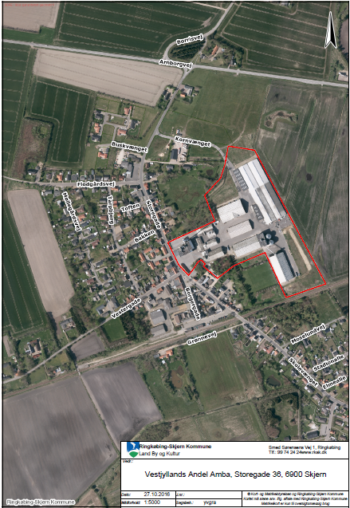
- Situationsplan – Bilag 2

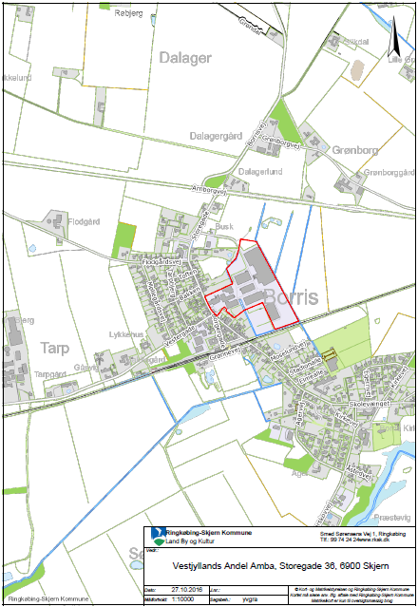
- Miljøteknisk beskrivelse - Bilag 3

Den følgende beskrivelse af projektet bygger på virksomhedens oplysninger jævnfør ansøgningsmaterialet og på oplysningerne fra tidligere godkendelser mv., med særlig vægt på de miljømæssige og de planlægningsmæssige forhold.

Uddrag fra det fremsendte materiale til brug for revurdering:
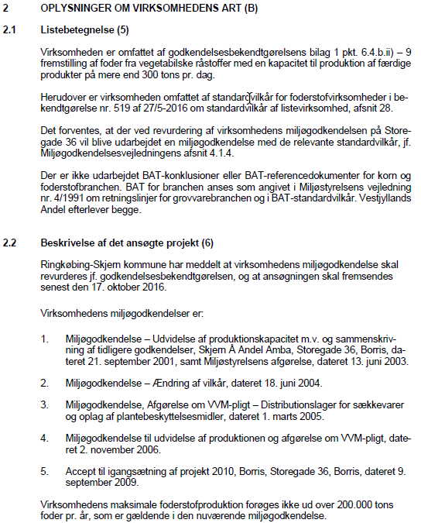
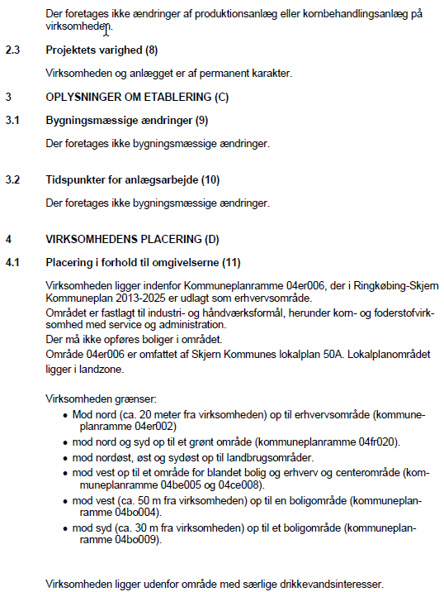
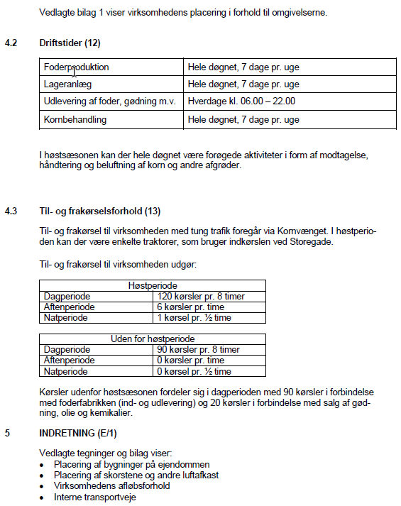

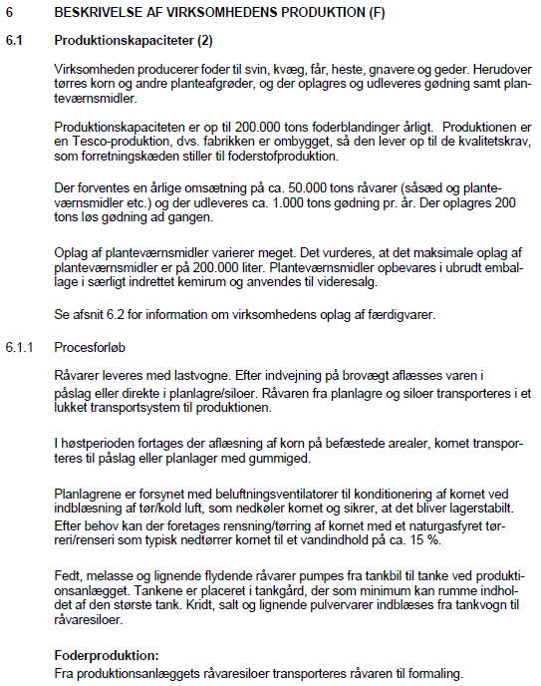
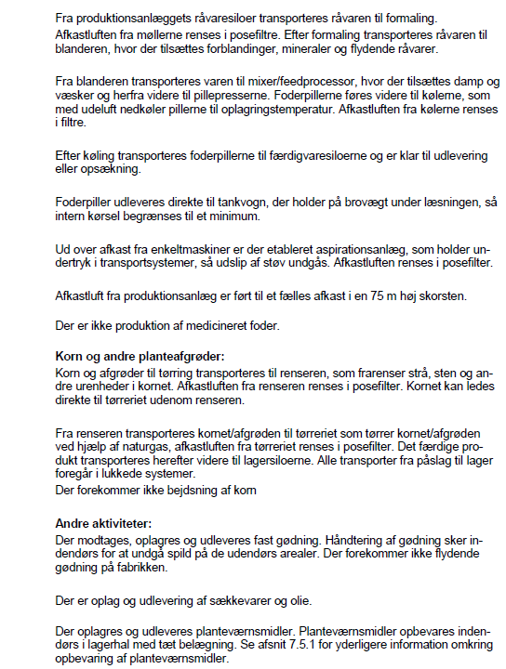
Planteværnsmidler opbevares og håndteres kun i ubrudt emballage.
Der er ikke flydende gødning på afdelingen. Dette leveres direkte fra leverandøren til kunden.
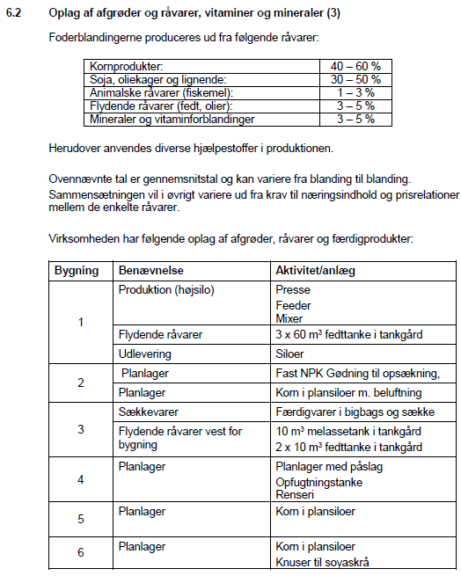
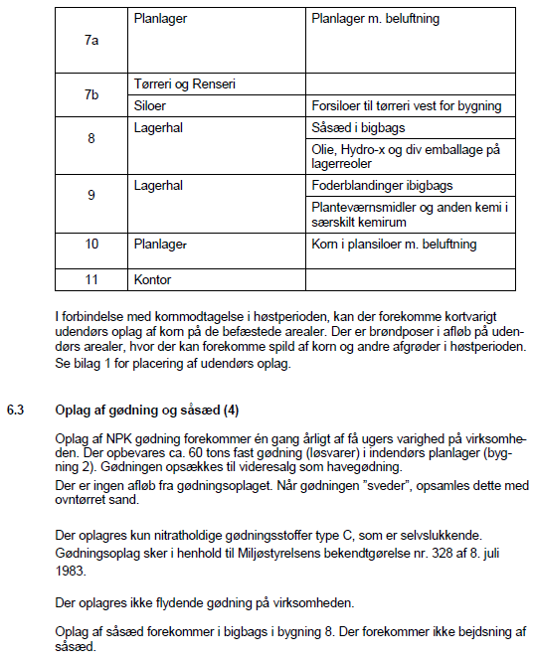

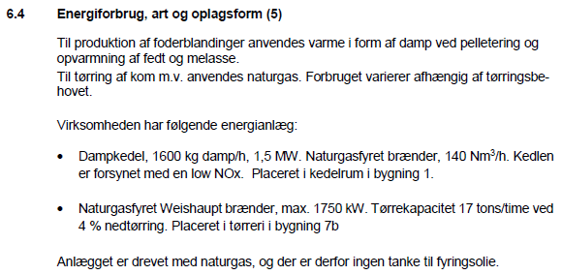
Der er to dieseltanke på fabrikken på hhv. 1.200 liter og 20.000 liter. Tankene anvendes til diesel. Den lille tank anvendes til tankning af trucks i produktionen, og den store tank anvendes til tankning af lastbiler.
Den lille tank er placeret indendørs i Bygning 3 på befæstet areal.
20.000 liters tanken er placeret i tankgård med opkant og hegn omkring. Tanken er placeret nord for Bygning 5. Rørføringerne er overjordiske. Der er befæstet tankplads med olieudskiller tilknyttet tanken. Olieudskiller er tilmeldt tømningsordningen. Slangen til tankpistol er ikke længere, end at det sikres at tankning foregår på tankpladsen.

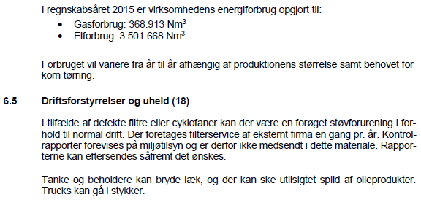

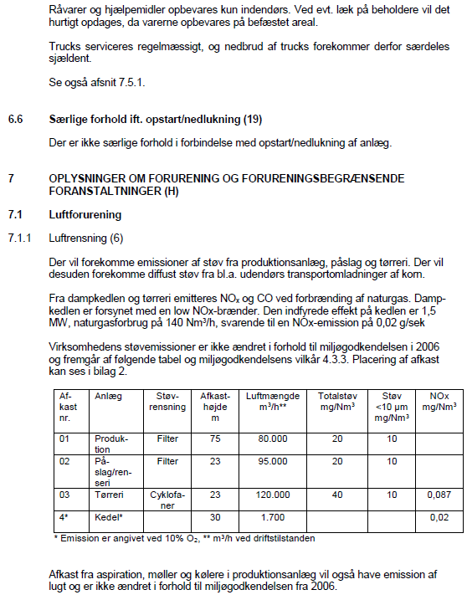
I bygning 2 er der 2 påslag, et med og et uden afkast. Afkastet går via posefilter til udluftningsrør i ca. 3 meters højde.
De 2 siloer øst for bygning 7B er ca. 20 meter høje og er hver forsynet med 6 lufthætter.
Alle siloer er tilsluttet aspirationsanlæg, herunder også siloer til kridt og fodersalt.

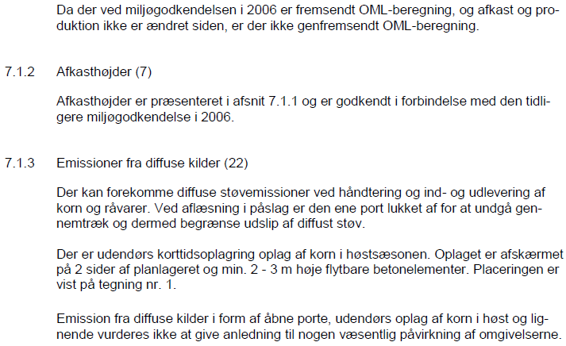
Virksomheden har 6 påslag på afdelingen:
1 stk. Bygning 1 med afsug. 2 porte, begge lukket under aflæsning.
2 stk. Bygning 2 med og uden afsug. 1 port til hvert påslag, begge åbne under aflæsning. Den med afsug har gardiner foran påslaget. Påslaget med afsug benyttes dagligt til foder og træpiller. Påslaget uden afsug benyttes i vinter og forårssæsonen til vejsalt og gødning. Der er ingen planer om lukning af påslagene.
1 stk. Bygning 4 uden afsug. 2 porte, den mod vest åben under aflæsning. Påslaget i bygning 4 bruges ca. 1 time om dagen. Det er porten mod vest der benyttes ved aflæsning. Porten mod øst er ikke forbundet med automatik, så porten kan godt stå åben ved aflæsning. Dette sker dog ikke, da påslaget overvejende bruget af gummiged, der ikke har behov for gennemkørsel.
2 stk. Bygning 7b med afsug. Et bredt påslag med 2 porte mod nord. Et langt påslag med port mod nord og port mod syd. Port mod syd holdes lukket under aflæsning.

Yderligere bemærkninger til Bilag 3:
Der er 4 afkast på Bygning 7b.
Beluftningen i stålsiloerne kommer via kælderen, ind fra bygning 7b fra lokalet hvor tørreriet er placeret.
Der er ikke tørreri i Bygning 2, men det har været i Bygning 3.
Der er kun et indtag af luft i Bygning 10. Det trækkes ind via trappetårnet på nordgavlen.

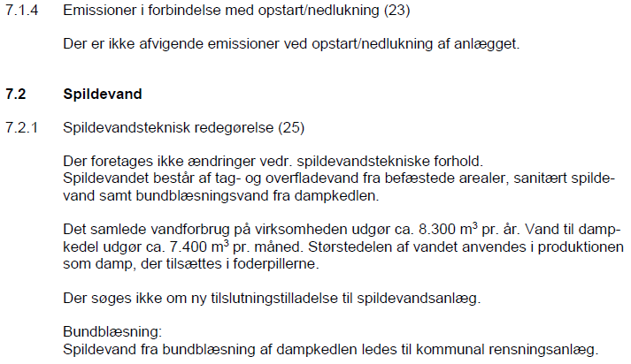

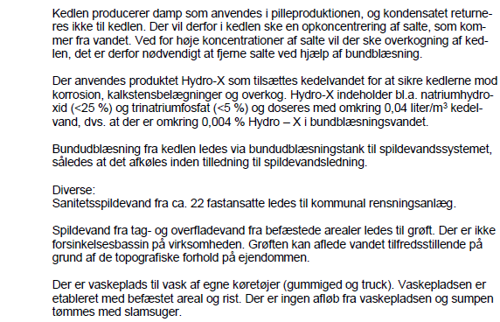
Der foretages ingen vask af gødningshal.
Gødningsspredere rengøres hjemme hos kunderne.
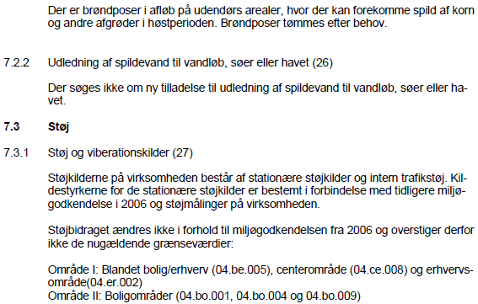
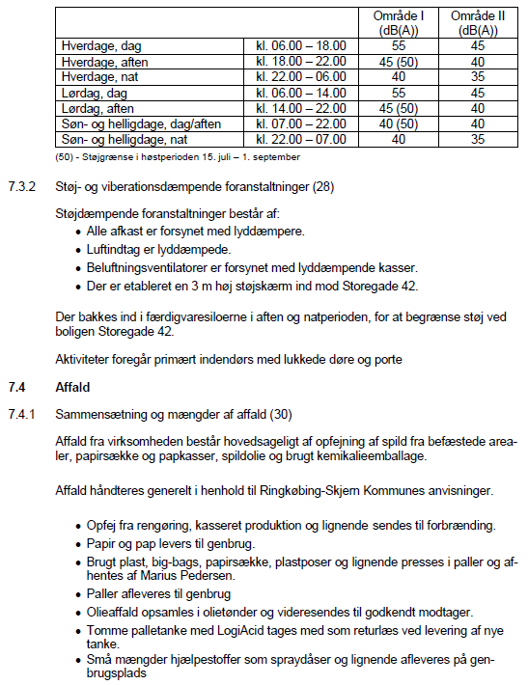
Sand og gødningsrester opsamles i samme container som opfej fra pladserne, til enten forbrænding eller kompostering ved AFLD/ESØ.
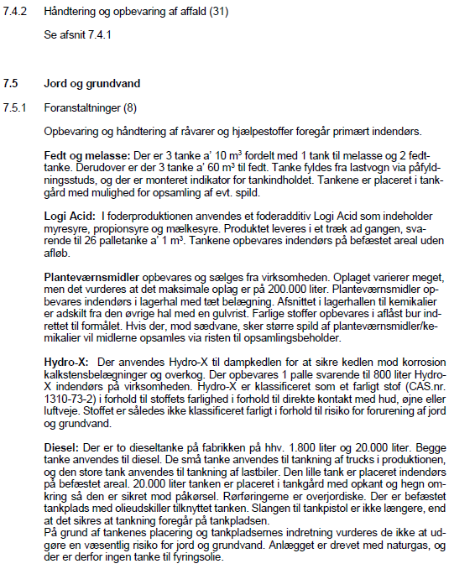
Den ene dieselolietank på 1.800 liter er i 2016 blevet udskiftet med en anden dieselolietank på 1.200 liter.
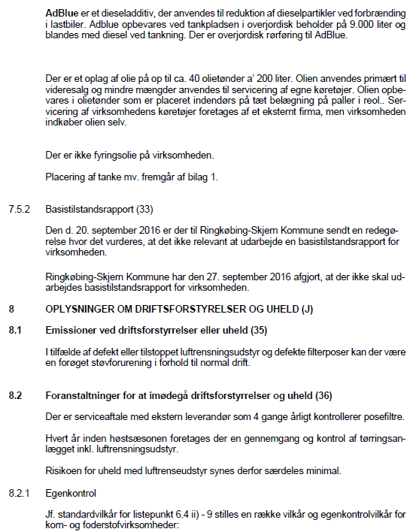
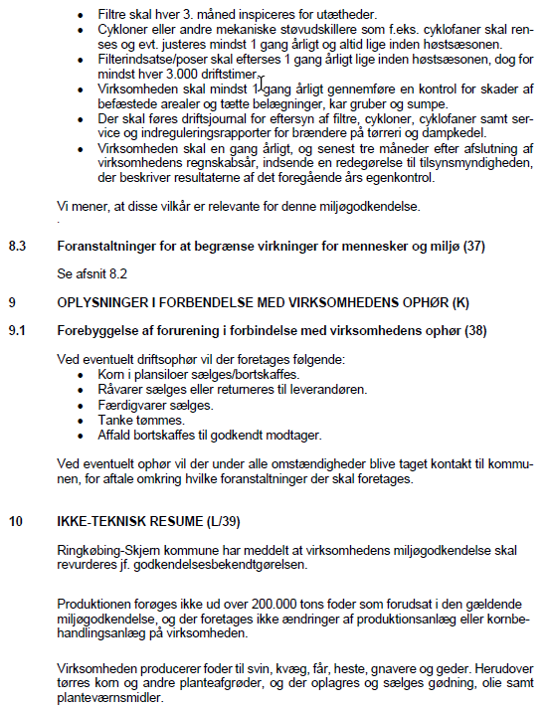
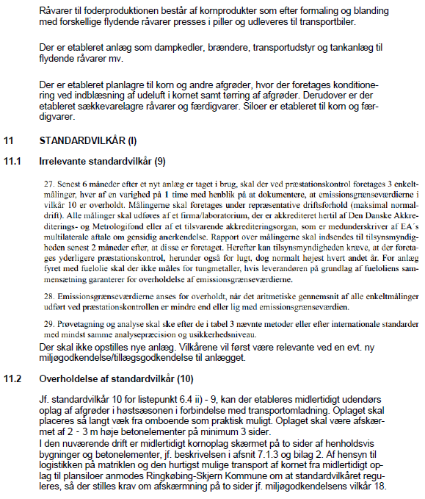
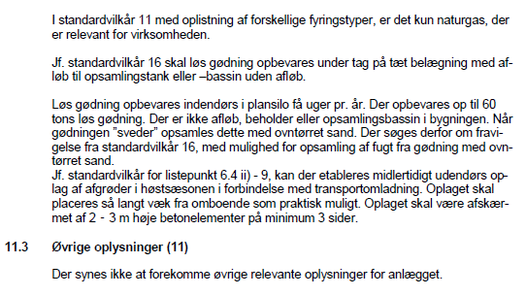
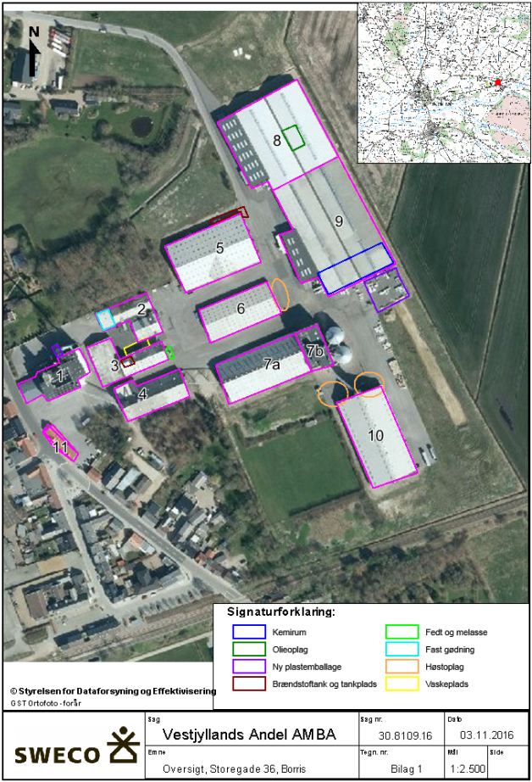
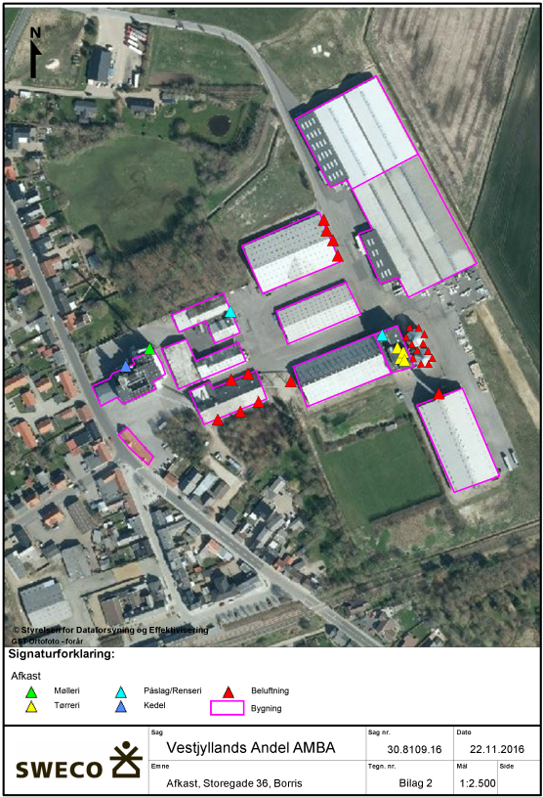
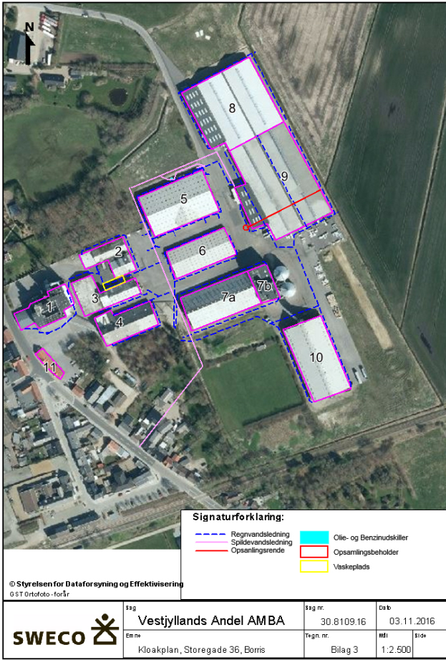
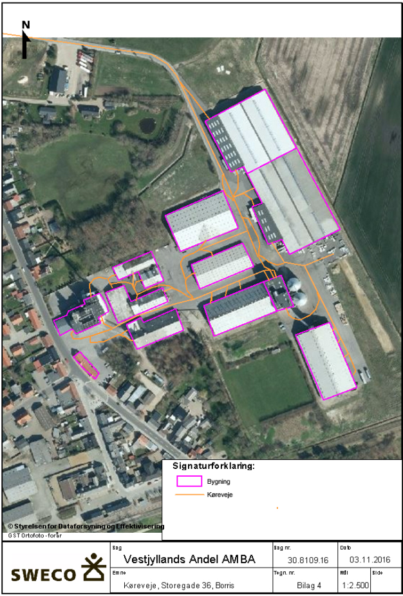
- Gennemgang af standardvilkår - Bilag 4

 | Standardvilkår jf. Bekendtgørelse nr. 519 af 27-05-2016 | Denne afgørelse:
 | Generelt
1 | Ved driftsophør skal virksomheden træffe de nødvendige foranstaltninger for at undgå forureningsfare og for at efterlade stedet i tilfredsstillende tilstand. En redegørelse for disse foranstaltninger skal fremsendes til tilsynsmyndigheden senest 3 måneder, før driften ophører. Endvidere skal tilsynsmyndigheden orienteres om delvist ophør. | Vilkår 2.6.1.
2 | Virksomheden skal straks indberette til tilsynsmyndigheden når vilkår ikke overholdes, og straks træffe de nødvendige foranstaltninger for at sikre, at vilkårene igen overholdes. [Godkendelsesmyndigheden fastsætter vilkår om, at driften af virksomheden eller den relevante del heraf indstilles, indtil vilkårene igen overholdes, hvis den manglende overholdelse af godkendelsesvilkårene medfører umiddelbar fare for menneskers sundhed eller i betydeligt omfang truer med at påvirke miljøet negativt. | Vilkår 2.1.6. – tilpasset denne virksomhed.
3 | Hvor der i vilkårene anvendes betegnelsen "befæstet areal" menes en fast belægning, der giver mulighed for opsamling af spild og kontrolleret afledning af nedbør. Hvor der i vilkårene anvendes betegnelsen "tæt belægning" menes en fast belægning, der i løbet af påvirkningstiden er uigennemtrængelig for de forurenende stoffer, der håndteres på arealet. | Vilkår 2.1.7.
 | Indretning og drift
4 | Virksomheden må ikke give anledning til lugt- og støvgener udenfor virksomhedens område, der efter tilsynsmyndighedens vurdering er væsentlige for omgivelserne. | Vilkår 2.3.1.
5 | Modtagelse og udlevering af støvende varer må kun ske fra og til overdækkede lastbiler. Ved udendørs udlevering til tankbiler skal der anvendes bælge, fleksible slanger, som kan justeres til minimal faldhøjde, eller poser. Aftipning af støvende råvarer skal ske indendørs med lukket port eller som bagtip ned i et påslag med bændler. [Godkendelsesmyndigheden kan, hvis afstanden til naboer er tilstrækkelig, tillade, at aftipning sker med åben port.] [Godkendelsesmyndigheden kan stille krav til udstyr ved materialetransport fra skibe, jernbaner mv.] | Vilkår 2.3.2 - tilpasset denne virksomhed.
6 | Kridt og fodersalt, der opbevares i lukkede siloer, skal tilsluttes aspirationsanlægget eller have monteret silofiltre, således at fortrængningsluft renses ved påfyldning. Påfyldning af siloer skal standses øjeblikkeligt ved brud på påfyldningsslanger, koblinger, rør eller silo. Påfyldningsslanger og -rør skal tømmes op i siloen med luft, når påfyldningen er afsluttet. | Vilkår 2.3.3 - tilpasset denne virksomhed.
7 | I afkast, hvor der er fastsat en emissionsgrænse, skal der være etableret målesteder med indretning og placering som anført i MEL-22 Kvalitet i Emissionsmålinger (Miljøstyrelsens anbefalede metoder, der findes på hjemmesiden for Miljøstyrelsens Referencelaboratorium for måling af emissioner til luften: www.ref-lab.dk). Målestederne skal være placeret, sådan at det sikres, at de fastsatte emissionsgrænseværdier kan dokumenteres overholdt. | Vilkår 2.3.4.
8 | Afsug fra påslag, renseri, valse, knuser, slaglemølle og aspirationsanlæg skal renses i filtre. | Vilkår 2.3.5.
9 | Afsug fra pillekøler og tørreluft fra tørrerier skal renses i cyklon eller andre mekaniske støvudskillere som f.eks. cyklofaner, ventikloner eller filtre. Cykloner eller andre mekaniske støvudskillere som f.eks. cyklofaner, ventikloner eller filtre skal enten være forsynet med stuvemelder eller have kontinuert fungerende overvågningsudstyr med on-off alarmer i afkast efter rensningsforanstaltningerne.  [Hvis der bruges kontinuert overvågningsudstyr, indsætter tilsynsmyndigheden: Alarmer skal kalibreres/indstilles efter leverandørens anvisning.] | Vilkår 2.3.6 – tilpasset denne virksomhed.
10 | Udendørs oplag af afgrøder kan etableres i høstsæsonen i forbindelse med transportomladning. Oplaget skal placeres så langt væk fra omboende som praktisk muligt. Oplaget skal være afskærmet af 2-3 meter høje betonelementer på minimum 3 sider. [Godkendelsesmyndigheden kan, hvis særlige hensyn taler herfor, tillade, at oplaget indrettes på anden vis.] | Vilkår 2.3.7 - tilpasset denne virksomhed.
 | Luftforurening
11 | De enkelte anlæg skal overholde de respektive emissionsgrænseværdier, der er anført nedenfor i tabel 1 og 2.  Tabel 1. Emissionsgrænseværdier for indirekte fyret tørreri og dampkedel  Tabel 2. Emissionsgrænseværdier for procesanlæg, herunder tørreluft fra indirekte fyret tørreri og afkast for tørreluft fra direkte fyret tørreri | Vilkår 2.4.7 - tilpasset denne virksomhed.
12 | [Godkendelsesmyndigheden fastsætter vilkår om afkasthøjder.] | Vilkår 2.4.8 - tilpasset denne virksomhed.
 | Affald
13 | Spildolie, forurenet absorptionsmateriale, kemikalierester fra laboratorier og andet farligt affald skal opbevares i egnede beholdere, der er mærket, så det tydeligt fremgår, hvad de indeholder. | Vilkår 2.4.20.
 | Beskyttelse af jord, grundvand og overfladevand
 | Oplag af flydende råvarer til foderstofproduktionen
14 | Spild i forbindelse med påfyldning af flydende råvarer skal kunne opsamles i en tæt tankgård, grube el.lign. uden afløb eller med afspærringsventil. Volumenet af den største tank i tankgården, grube el.lign. må maksimalt udgøre 90% af tankgårdens opsamlingskapacitet. Udendørs tankgårde skal tømmes for regnvand, således at regnvand i bunden af tankgården maksimalt udgør 10% af tankgårdens volumen. | Vilkår 2.4.11.
15 | Udendørs oplag af flydende råvarer skal sikres mod påkørsel. | Vilkår 2.4.12.
 | Oplag af løsgødning
16 | Af- og pålæsning samt opbevaring og håndtering af løs gødningsstof skal ske under tag på tæt belægning, der har afløb til egnet opsamlingstank, eller i et tæt opsamlingsbassin el.lign. for gødningsvand uden afløb. | Vilkår 2.4.13 og 2.4.14 - tilpasset denne virksomhed.
17 | Spildevand fra rengøring efter oplag af løs gødning og fra vask af gødningsspredere skal opsamles i en egnet opsamlingstank eller et tæt opsamlingsbassin el.lign. for gødningsvand uden afløb. | Vilkår 2.4.15 - tilpasset denne virksomhed.
 | Oplag af olieprodukter, herunder motorbrændstof
18 | Spild i forbindelse med påfyldning af flydende gødning og planteværnsmidler skal kunne opsamles i en tankgård, grube el.lign. uden afløb eller med afspærringsventil, og som er tæt over for den flydende gødning. Volumenet af den største tank i tankgården må maksimalt udgøre 90% af tankgårdens opsamlingskapacitet. Udendørs tankgårde, gruber el.lign. skal tømmes for regnvand, således at regnvand i bunden af tankgården, gruben el.lign. maksimalt udgør 10% af tankgårdens volumen. | Ikke relevant for denne virksomhed.
19 | Udendørs oplag af flydende gødning skal sikres mod påkørsel. | Ikke relevant for denne virksomhed.
20 | Farligt affald som f.eks. spildolie skal opbevares under overdækning i form af tag, presenning eller lignende og beskyttet mod vejrlig på en tæt belægning. Oplagspladsen skal være indrettet således, at spild kan holdes inden for et afgrænset område og uden mulighed for afløb til jord, grundvand, overfladevand eller kloak. Området skal kunne rumme indholdet af den største beholder, der opbevares. | Vilkår 2.4.16.
 | Oplag af olieprodukter, herunder motorbrændstof
21 | Overjordiske tanke til fyringsolie og motorbrændstof skal sikres mod påkørsel. Påfyldningsstudse og aftapningshaner (aftapningsanordninger) for olieprodukter, herunder motorbrændstof, skal placeres inden for konturerne af en tæt belægning med kontrolleret afledning af afløbsvandet. Eventuelt spild skal kunne opsamles i en tæt spildbakke eller en grube. Udendørs spildbakker eller gruber skal tømmes, således at regnvand i bunden maksimalt udgør 10% af spildbakkens eller grubens volumen. | Vilkår 2.4.17 – tilpasset denne virksomhed.
 | Egenkontrol
 | Driftskontrol
22 | [Hvis siloer har monteret silofiltre i stedet for tilslutning til aspirationsanlægget, indsætter godkendelsesmyndighederne følgende vilkår: Silofiltre skal hver tredje måned inspiceres for utætheder. Hvis inspektionen viser utætheder, eller hvis der i øvrigt konstateres synlig støvemission i perioden mellem inspektionerne, skal utæthederne udbedres inden næste silopåfyldning.] | Ikke relevant for denne virksomhed.
23 | Filtre på afsug fra påslag, renseri, valse, knuser, slaglemølle og aspirationsanlæg skal hver tredje måned inspiceres på filtrets renluftside for støvaflejringer som indikation for utætheder, og eventuelle observerede utætheder skal udbedres inden opstart af ny produktion. Renluftsiden skal efterfølgende rengøres for støvaflejringer af hensyn til kommende inspektioner. | Vilkår 2.5.1.
24 | Cykloner eller andre mekaniske støvudskillere som f.eks. cyklofaner eller ventikloner skal renses og eventuelt justeres med intervaller som foreskrevet af leverandøren, dog mindst 1 gang årligt og altid umiddelbart inden høstsæsonen. | Vilkår 2.5.2.
25 | Filterindsatse skal efterses hvert halve år, dog mindst for hver 3.000 driftstimer. Filterindsatse skal skiftes ved synlig slitage eller i tilfælde af synlig støvemission i perioden mellem inspektionerne. | Vilkår 2.5.3.
26 | Virksomheden skal løbende og mindst 1 gang årligt gennemføre en kontrol for revner, lunker og andre skader af befæstede arealer og tætte belægninger, kar, gruber og sumpe jf. vilkår 17, 18, 19 og 21. Utætheder skal udbedres, så hurtigt som muligt efter at de er konstateret. | Vilkår 2.5.4 – tilpasset denne virksomhed.
 | Præstationskontrol
27 | Senest 6 måneder efter et nyt anlæg er taget i brug, skal der ved præstationskontrol foretages 3 enkeltmålinger, hver af en varighed på 1 time med henblik på at dokumentere, at emissionsgrænseværdierne i vilkår 10 er overholdt. Målingerne skal foretages under repræsentative driftsforhold (maksimal normaldrift). Alle målinger skal udføres af et firma/laboratorium, der er akkrediteret hertil af Den Danske Akkrediterings- og Metrologifond eller af et tilsvarende akkrediteringsorgan, som er medunderskriver af EA´s multilaterale aftale om gensidig anerkendelse. Rapport over målingerne skal indsendes til tilsynsmyndigheden senest 2 måneder efter, at disse er foretaget. Herefter kan tilsynsmyndigheden kræve, at der foretages yderligere præstationskontrol, herunder også for lugt, dog normalt højest hvert andet år. For anlæg fyret med fuelolie skal der ikke måles for tungmetaller, hvis leverandøren på grundlag af fueloliens sammensætning garanterer for overholdelse af emissionsgrænseværdierne. | Vilkår 2.5.5 – tilpasset denne virksomhed.
28 | Emissionsgrænseværdierne anses for overholdt, når det aritmetiske gennemsnit af alle enkeltmålinger udført ved præstationskontrollen er mindre end eller lig med emissionsgrænseværdien. | Vilkår 2.5.6.
29 | Prøvetagning og analyse skal ske efter de i tabel 3 nævnte metoder eller efter internationale standarder med mindst samme analysepræcision og usikkerhedsniveau.  Tabel 3 | Vilkår 2.5.7 - tilpasset denne virksomhed.
 | Driftsjournal
30 | Der skal føres driftsjournal med angivelse af:  - Dato for eftersyn af alle filtre, herunder oplysninger om filterbrud og udskiftning af filtermateriale.  - Dato for eftersyn af mekaniske støvudskillere i form af cykloner, cyklofaner og ventikloner.  - Dato for serviceeftersyn og indregulering af brændere på tørreri og dampkedler. Service- og indreguleringsrapport på brændere på tørreri og dampkedler skal opbevares sammen med driftsjournalen.  - Dato for visuel kontrol for utætheder, revnedannelser og vedligeholdelsesstand af tætte belægninger, hvor der håndteres flydende kemikalier, farligt affald og øvrige olieprodukter og befæstede arealer og gruber mv., jf. vilkår 27.  - Dato for eventuelle udbedringer af revner eller andre skader, jf. vilkår 27.  Driftsjournalen skal opbevares på virksomheden i mindst 5 år og være tilgængelig for tilsynsmyndigheden. | Vilkår 2.5.8.
 | Årsrapport
31 | Virksomheden skal en gang årligt, og senest tre måneder efter afslutning af virksomhedens regnskabsår, indsende en redegørelse til tilsynsmyndigheden, der beskriver resultaterne af det foregående års egenkontrol. | Vilkår 2.5.9.

- Lovgrundlag – Bilag 5

Godkendelsen er primært givet på følgende lovgrundlag fra Miljøministeriet (inklusive eventuelle ændringer til den anførte lovgivning, der er gældende på godkendelsestidspunktet):
Lov om miljøbeskyttelse, lovbekendtgørelse nr. 1189 af 27. september 2016 (miljøbeskyttelsesloven).
Bekendtgørelse om godkendelse af listevirksomhed, nr. 514 af 27. maj 2016 (godkendelsesbekendtgørelsen).
Bekendtgørelse om standardvilkår i godkendelse af listevirksomhed, nr. 519 af 27. maj 2016.
Bekendtgørelse om indretning, etablering og drift af olietanke, rørsystemer og pipelines, nr. 1611 af 10. december 2015 (olietankbekendtgørelsen).
Bekendtgørelse om affald, nr. 1309 af 18. december 2012 (affaldsbekendtgørelsen).
Lov om naturbeskyttelse, nr. 1217 af 28. september 2016 (naturbeskyttelsesloven).
Bekendtgørelse om udpegning administration af internationale naturbeskyttelsesområder samt beskyttelse af visse arter, nr. 926 af 27. juni 2016 (Habitatbekendtgørelsen).

Der er endvidere benyttet følgende vejledninger:
Miljøstyrelsens vejledning om miljøgodkendelse af virksomheder på mst.dk
Miljøstyrelsens orientering nr. 4/ 2014 om BAT-eksempler og tjeklister på tværs af brancher
Miljøstyrelsen luftvejledning nr. 2/ 2001
Miljøstyrelsen B-værdivejledning nr. 20/ 2016
Miljøstyrelsens vejledning om begrænsning af lugtgener fra virksomheder nr. 4/ 1985
Miljøstyrelsens vejledning nr. 5/ 1984, ekstern støj fra virksomheder
Miljøstyrelsens vejledning om forebyggelse af jord og grundvandsforurening på industrivirksomheder ved udvalgte aktiviteter nr. 6/ 2008

- Dokumentation af vilkår til støj - Bilag 6

Dokumentation for overholdelse af støjvilkår skal ske ved støjmålinger i omgivelserne, udført efter Miljøstyrelsens vejledning nr. 5/1984 og 6/1984, kildestøjsmålinger, eller alternativt anvendes kildestyrke data fra vejledning nr. 2/2005, bilag 1, når de er beskrivende for støjen, kombineret med beregning udført efter den nordiske beregningsmodel for ekstern industristøj som beskrevet i Miljøstyrelsens vejledning nr. 5/1993, med senere ændringer.
Samt at der skal anvendes de krav som er beskrevet i vejledning nr. 2/2005 Støj fra motorbaner.

Kvalitetskrav til målinger og afrapportering
Målinger og beregninger skal udføres af et firma/ laboratorium, der er akkrediteret til støjmålinger eller af en person, som er certificeret til at udføre sådanne målinger, jf. ”Bekendtgørelse om kvalitetskrav til miljømålinger nr. 1903 af 29. marts 2015”.
Målinger og afrapportering skal udføres som angivet i bekendtgørelsens bilag 4.
Kontrolmålinger skal udføres, når virksomheden er i drift ved maksimal belastning, og driftsforholdene skal beskrives i målerapporten.
Ved beregninger skal rapporten indeholde de nødvendige oplysninger om beregningernes forudsætninger. Støjkilderne skal beskrives, og deres kildestyrke angives.
For hver enkelt støjkilde, hvor der foretages målinger, skal desuden angives lydtrykniveauet i dB(A), målt i et geometriske veldefineret og - så vidt muligt - let tilgængeligt kontrolpunkt tæt på kilden. Jvf. Miljøstyrelsens vejledning 5/1993 pkt.3.1.
Rapporten sendes til tilsynsmyndigheden senest 2 måneder efter, at målingen er gennemført.

Vurdering af resultater
Støjgrænsen anses for overholdt, hvis de målte eller beregnede værdier ligger under vilkårets grænseværdi med tillæg af måleubestemthed.
Rapporten sendes til tilsynsmyndigheden senest 2 måneder efter målingen er gennemført.

Kortbilag med angivelse af områder jf. Kommuneplan 2013-2025:
